Declaração de Direito Autoral

Nós, Amanda Maritsa de Magalhães Oliveira, Maria Emília Limeira Lopes, Carla Braz Evangelista, Ana Eloisa Cruz de Oliveira, Eloise Maria de Lima Gouveia e Marcella Costa Souto Duarte. Transferiremos todos os direitos autorais do artigo intitulado Representações sociais e envelhecimento: uma revisão integrativa de literatura à Revista Brasileira de Ciências da Saúde -RBCS. Declaramos ainda que o trabalho é original e que não está sendo considerado para publicação em outra revista, quer seja no formato impresso ou no eletrônico.
Autores:

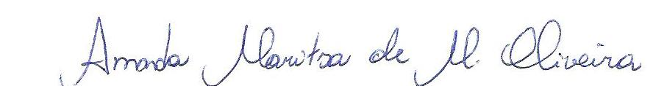
Amanda Maritsa de Magalhães Oliveira

Maria Emília Limeira Lopes

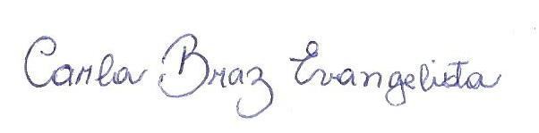
Carla Braz Evangelista

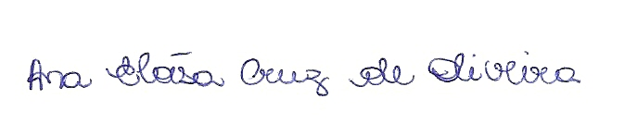
Ana Eloisa Cruz de Oliveira

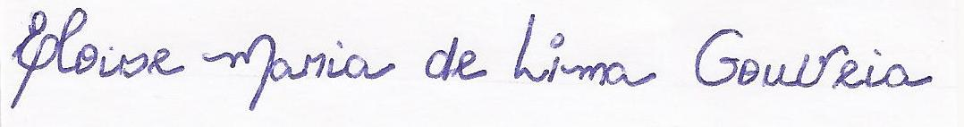
Eloise Maria de Lima Gouveia

_________________________________
Marcella Costa Souto Duarte

